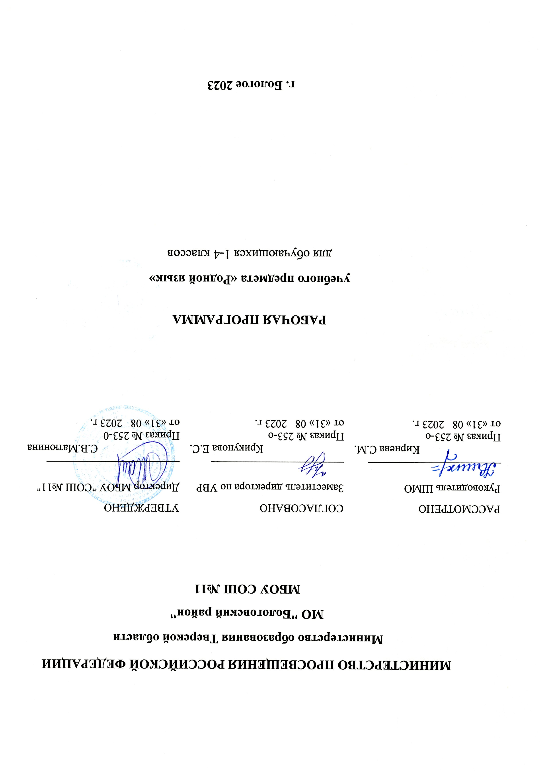

Рабочая программа по русскому (родному) языку
Пояснительная записка
Программа разработана на основе требований федерального государственного образовательного стандарта начального общего образования .Основой для разработки программы послужила примерная программа по родному русскому языку авторского коллектива: Александровой О.М., Вербицкой Л.А., Богданова С.И., Кузнецовой М.И, Петленко Л.В.,Романовой В.Ю., Рябининой Л.А. и программа курса «Школа развития речи» Соколовой Т.Н.
Программа учебного предмета «Русский родной язык» разработана для реализации наряду с обязательным курсом русского языка‚ изучение русского языка как родного языка обучающихся. Содержание программы ориентировано на сопровождение и поддержку основного курса русского языка, обязательного для изучения во всех школах Российской Федерации, и направлено на достижение результатов освоения основной образовательной программы начального общего образования по русскому языку, заданных соответствующим федеральным государственным образовательным стандартом. В то же время цели курса русского языка в рамках образовательной области «Родной язык и родная литература» имеют свою специфику, обусловленную дополнительным, по сути дела, характером курса.
Родной язык является средством приобщения к духовному богатству русской культуры и литературы, основным каналом социализации личности, приобщения ее к культурно-историческому опыту человечества. Будучи формой хранения и усвоения различных знаний, русский язык неразрывно связан со всеми школьными предметами, влияет на качество их усвоения.
Умение общаться, добиваться успеха в процессе коммуникации, высокая социальная и профессиональная активность являются теми характеристиками личности, которые во многом определяют достижения человека практически во всех областях жизни, способствуют его социальной адаптации к изменяющимся условиям современного мира. Родной язык является основой формирования этических норм поведения ребенка в разных жизненных ситуациях, развития способности давать аргументированную оценку поступкам с позиций моральных норм.
Целями изучения родного (русского) языка в начальной школе являются:
•расширение представлений о русском языке как духовной и культурной ценности народа;
•совершенствование коммуникативных умений, развитие языковой интуиции;
•включение учащихся в практическую речевую деятельность на русском языке;
•первое знакомство с фактами истории родного языка.

3 класс
Личностные результаты:
- формирование у ребёнка ценностных ориентиров в области языкознания;
- воспитание уважительного отношения к творчеству как своему, так и других людей;
- развитие самостоятельности в поиске решения различных речевых задач;
- формирование духовных и эстетических потребностей;
- воспитание готовности к отстаиванию своего мнения;
- отработка навыков самостоятельной и групповой работы.
Регулятивные УУД
- Проговаривать последовательность действий на уроке.
- Учиться работать по предложенному учителем плану.
- Учиться отличать верно выполненное задание от неверного.
- Учиться совместно с учителем и другими учениками давать эмоциональную оценку деятельности класса на уроке. Основой для формирования этих действий служит соблюдение технологии оценивания образовательных достижений.
Познавательные УУД
- Ориентироваться в своей системе знаний: отличать новое от уже известного с помощью учителя.
- Делать предварительный отбор источников информации: ориентироваться в учебнике (на развороте, в оглавлении, в словаре).
- Добывать новые знания: находить ответы на вопросы, используя учебник, свой жизненный опыт и информацию, полученную на уроках.
- Перерабатывать полученную информацию: делать выводы в результате совместной работы всего класса.
Коммуникативные УУД
- Уметь донести свою позицию до собеседника;
- Уметь оформить свою мысль в устной и письменной форме (на уровне одного предложения или небольшого текста).
- Уметь слушать и понимать высказывания собеседников.
- Уметь выразительно читать и пересказывать содержание текста.
- Учиться согласованно работать в группе: а) учиться планировать работу в группе; б) учиться распределять работу между участниками проекта; в) понимать общую задачу проекта и точно выполнять свою часть работы; г) уметь выполнять различные роли в группе (лидера, исполнителя, критика).
Предметные результаты:
Обучающиеся будут знать:
- изобразительно-выразительные средства языка: метафора, антонимы, синонимы, пословицы, загадки, фразеологизмы;
- типы текстов: рассуждение, повествование, описание;
- стили речи: разговорный и книжный (художественный и научный);
- структуру текста рассуждения
уметь:
- распознавать и понимать значение устаревших слов по указанной тематике;
- использовать словарные статьи для определения лексического значения слова;
- понимать значение русских пословиц и поговорок, связанных с изученными темами;
- произносить слова с правильным ударением (в рамках изученного);
- определять тему текста и основную мысль;
- распознавать типы текстов;
- устанавливать связь предложений в тексте;
- выделять многозначные слова, фразеологизмы в тексте;
- определять грамматические значения заимствованных слов;
- строить словообразовательные цепочки.

4 класс
Личностные:
У учащихся будут сформированы:
- ориентация в нравственном содержании и смысле поступков как собственных, так и окружающих людей(на уровне, соответствующем возрасту);
- осознание роли речи в общении людей;
- понимание богатства и разнообразия языковых средств для выражения мыслей и чувств; внимание к мелодичности народной звучащей речи;
- устойчивой учебно-познавательной мотивации учения, интереса к изучению курса развития речи;
- чувство прекрасного – уметь чувствовать красоту и выразительность речи, стремиться к совершенствованию речи;
- интерес к изучению языка.
Регулятивные
Учащиеся научатся на доступном уровне:
- адекватно воспринимать оценку учителя;
- вносить необходимые дополнения, исправления в свою работу;
- в сотрудничестве с учителем ставить конкретную учебную задачу на основе соотнесения того, что уже известно и усвоено, и того, что еще неизвестно;
- составлять план решения учебной проблемы совместно с учителем;
- в диалоге с учителем вырабатывать критерии оценки и определять степень успешности своей работы и работы других в соответствии с этими критериями.

Познавательные:
Учащиеся научатся:
- осуществлять поиск необходимой информации для выполнения учебных заданий, используя справочные материалы;
- моделировать различные языковые единицы (слово, предложение);
- использовать на доступном уровне логические приемы мышления (анализ, сравнение, классификацию, обобщение)
- выделять существенную информацию из небольших читаемых текстов.
- вычитывать все виды текстовой информации: фактуальную, подтекстовую, концептуальную;
- пользоваться словарями, справочниками;
- строить рассуждения.
Коммуникативные:
Учащиеся научатся:
- вступать в диалог (отвечать на вопросы, задавать вопросы, уточнять непонятное);
- договариваться и приходить к общему решению, работая в паре;
- участвовать в коллективном обсуждении учебной проблемы;
- строить продуктивное взаимодействие и сотрудничество со сверстниками и взрослыми;
- выражать свои мысли с соответствующими возрасту полнотой и точностью;
- быть терпимыми к другим мнениям, учитывать их в совместной работе;
- оформлять свои мысли в устной и письменной форме с учетом речевых ситуаций;
- адекватно использовать речевые средства для решения различных коммуникативных задач;
- владеть монологической и диалогической формами речи.
Предметные результаты
Обучающиеся будут знать:
- многозначные слова, омонимы, синонимы, антонимы, омоформы, омофоны ;
- изобразительно-выразительные средства языка: метафоры, сравнения, олицетворение, эпитеты;
- стили речи: разговорный и книжный (художественный, научный), газетно-публицистический;
- особенности эпистолярного жанра;
- типы текстов;
- основные элементы композиции текста.

уметь:
- распознавать и понимать значение устаревших слов по указанной тематике;
- использовать словарные статьи для определения лексического значения слова;
- понимать значение русских пословиц и поговорок, связанных с изученными темами;
- уместно использовать изученные средства общения в устных высказываниях (жесты, мимика, телодвижения, интонацию);
- выразительно читать небольшой текст по образцу;
- определять степень вежливого поведения, учитывать ситуацию общения;
- вступать в контакт и поддерживать его, умение благодарить, приветствовать, прощаться, используя соответствующие этикетные формы;
- быть хорошим слушателем;
- определять лексическое значение слова;
- отличать текст как тематическое и смысловое единство от набора предложений;
- редактировать предложения;
- определять по заголовку, о чем говорится в тексте, выделять в тексте опорные слова;
- сочинять на основе данного сюжета, используя средства выразительности;
- распознавать типы текстов;
- устанавливать связь основных элементов композиции текста;
- распознавать стили речи.

Содержание учебного предмета
Основные содержательные линии программы для 3-4 классов (разделы программы) соотносятся с содержательными линиями основного курса русского языка. Программа включает в себя следующие разделы:
- Русский язык: прошлое и настоящее.
- Язык в действии: слово, предложение.
- Секреты речи и текста.
Содержание ориентировано на воспитание уважения к русскому языку как основе русской культуры и литературы.
Работа с теоретическими материалами, практическими и проектными заданиями позволяет расширить представления учащихся об отражении в русской истории, материальной и духовной культуры русского народа, о русской языковой картине мира, о закономерностях развития русского языка.
Особое внимание уделяется вопросам формирования речевой культуры учащихся в современной языковой ситуации, развитию речевых умений в различных сферах общения.
Соответствует федеральному государственному образовательному стандарту начального общего образования.

«Русский родной язык» в 3 классе

Раздел 1. Русский язык: прошлое и настоящее
Слова, называющие предметы традиционного русского быта: 1) слова, описывающие город (например, конка, карета, городовой, фонарщик, лавка, купец, приказчик, полицмейстер, мастеровой );
2) слова, называющие то, во что раньше одевались, элементы женского русского костюма (например, кафтан, зипун, армяк, навершник, душегрея, салоп, кушак, понева, передник, кокошник, кичка, сорока, позатыльник).
Пословицы и поговорки, фразеологизмы, возникновение которых связано с предметами и явлениями традиционного русского быта (например, работать спустя рукава, один салопчик да и тот подбит ветром).
Проектное задание: «Русский народный костюм»

Раздел 2. Язык в действии
Как правильно произносить слова (пропедевтическая работа по предупреждению ошибок в произношении слов в речи).
Слово, его значение. Слова нейтральные и эмоциональные и эмоционально окрашенные. Знакомство со словарём синонимов. Изобразительно- выразительные средства языка: метафора, эпитет, сравнение, олицетворение. Умение выделять их в тексте, определять значение и назначение, использовать при создании текста в художественном стиле.
Фразеологизмы. Умение определять значение устойчивого выражения, употреблять его в заданной речевой ситуации.
Заимствованные слова. Основные источники пополнения словаря. Знакомство с элементами словообразования.

Раздел 3. Секреты речи и текста
Тема, основная мысль текста. Опорные слова. Структура текста. План, виды плана.
Стили речи: разговорный и книжный (художественный и научный). Умение определять стилистическую принадлежность текстов, составлять текст в заданном стиле.
Типы текста. Повествование, описание, рассуждение. Умение составлять описание предметов и явлений, рассуждение в художественном и научном стилях. Умение составлять повествование с элементами описания.
Волшебные слова: слова приветствия, прощания, просьбы, благодарности, извинение. Умение дискутировать, использовать вежливые слова в диалоге с учётом речевой ситуации.

«Русский родной язык» в 4 классе
Раздел 1. Русский язык: прошлое и настоящее
Слова, называющие части тела человека (например, перст, очи, ланита, чело, выя, уста, око, шуйца, десница );
- слова, называющие доспехи древнего русского воина (например, копье, древко, кальчуга, шлем, науши, бармица, );
- слова, называющие старинные меры (например, аршин, сажень, пядь, локоть и т.д)
Пословицы и поговорки, фразеологизмы, в которых сохранились устаревшие слова (например: беречь как зеницу ока, быть притчей во языцех, коломенская верста, косая сажень в плечах, как аршин проглотил, гроша медного не стоит)
Проектное задание: Пословицы с устаревшими словами в картинках.
Раздел 2. Язык в действии
Лексическое значение слова. Омоформы, омофоны и омонимы. Прямое и переносное значение слова. Сравнение, метафора, олицетворение, эпитет – сравнительная характеристика. Крылатые слова и выражения. Пословицы , поговорки, афоризмы.
Иностранные заимствования. Новые слова. Умение выделять в тексте стилистически окрашенные слова; определять стили речи с учетом лексических особенностей текста. Диалектизмы. Значение диалектизмов в литературном языке.
Раздел 3. Секреты речи и текста
Стили речи: разговорный, книжные (научный, публицистический, деловой), художественный. Умение определять стилистическую принадлежность текстов, составлять текст в заданном стиле. Аннотация. Письма пишут разные. Умение конструировать текст по заданной временной схеме, проводить лексическое и грамматическое редактирование. Композиция текста. Завязка, развитие действия, кульминация, развязка. Умение определять элементы композиции в данном тексте, составлять текст заданной композиционной структуры.
4 класс -17ч
Тема | Содержание | Характеристика деятельности учащихся
Раздел 1. Русский язык: прошлое и настоящее 4ч.
Путешествие в прошлое | Слова, называющие части тела человека (например, перст, очи, ланита, чело, выя, уста, око, шуйца, десница ); | распознают слова и понимают значение устаревших слов по указанной тематике;  используют словарные статьи для определения лексического значения слова;  учатся понимать значение русских пословиц и поговорок, связанных с изученными темами
Русский богатырь | слова, называющие доспехи древнего русского воина (например, копье, древко, кальчуга, шлем, науши, бармица, )
Чем мерили в старину? | слова, называющие старинные меры (например, аршин, сажень, пядь, локоть и т.д)
Проектное задание: Пословицы с устаревшими словами в картинках. |  | создают книжку с пословицами с устаревшими словами в картинках.
Раздел 2. Язык в действии. 7ч.
Омонимы, омофоны, омоформы, | Формирование представления об омонимах, омофонах, омоформах. Повторение: отличие многозначного слова от омонимов. | знакомятся с омофонами и омоформами и учатся их определять.  упражняются в различении многозначного слова от омонима.
Как правильно произносить слова. 1ч. | Пропедевтическая работа по предупреждению ошибок в произношении слов в речи | работают со словарем ударений.
Фразеологизмы. | Продолжить формирование представления о фразеологизмах. Уметь определять слова с переносным значением слова. | работают с фразеологизмами; заменяют слова фразеологизмами; объясняют смысл фразеологизма; используют в речи.
Диалектизмы. | Формирование представления о диалектизмах. Диалекты в литературном языке. | читают тексты, в которых использованы диалектизмы.
Пословицы и поговорки. Афоризмы | Работа с пословицами и поговорками. Знакомство с афоризмами. | учатся уместно употреблять пословицы в речи; знакомятся с афоризмами
Сочинение по пословице |  | учатся составлять текст по заданной пословице.
Раздел 3. Секреты речи и текста 6ч.
Художественный стиль. | Знакомство с художественным стилем. Составление текста в художественном стиле. | анализируют тексты разных стилей; выявляют особенности художественного стиля; пробуют самостоятельно составить небольшой рассказ в художественном стиле.
Композиция текста. Основные элементы композиции. | Знакомство с основными элементами композиции текста. | знакомятся с основными элементами композиции текста; учатся их находить в тексте
Композиция. Работа с деформированным текстом. | Упражнения в определении элементов композиции | упражняются в определении элементов композиции в деформированном тексте; восстанавливают и записывают текст
Творческая работа. Написать рассказ на тему: «Что произошло после того, как наша кошка Мурка научилась разговаривать» |  | продумывают содержание рассказа и его композицию; составляют план рассказа; записывают опорные слова; составляют черновой вариант текста; редактируют; записывают чистовой вариант текста.
Газетно-публицистический стиль. | Знакомство с особенностями газетно-публицистического стиля | знакомятся с жанрами газетного стиля; упражняются в определении газетного жанра
Я пишу письмо | Знакомство с особенностями эпистолярного жанра | знакомятся с особенностями эпистолярного жанра; пробуют самостоятельно написать письмо другу, в котором бы просматривались такие части: обращение к адресату, рассказ о событиях, изложение своих мыслей, добрые пожелания адресату.

